Erasmus+ KA122
“Shaping healthy eco citizens”

Erasmus+ KA122 “Shaping healthy eco citizens” je projekt koji za cilj ima suradnju za inovacije i razmjenu dobrih praksi između različitih europskih škola tijekom 14 mjeseci. Tema odabrana u ovom projektu je održivi razvoj s posebnim osvrtom na klimatska pitanja, svijest o ekološkim pitanjima i ono što pojedini ljudi mogu učiniti kako bi osigurali da i dalje imamo zdravu prirodu.

Projekt pruža mogućnost uključivanja učenika od 13 do 14 godina iz različitih zemalja koji će raditi kao tim. Tijekom školske godine u školi će se organizirati veliki broj projektnih aktivnosti za učenike 7. i 8. razreda s ciljem razvoja svijesti o održivom razvoju i očuvanju prirode. Dio učenika će putovati u zemlje partnere kako bi predstavljali školu, razmijenili iskustva s vršnjacima, sudjelovali u projektnim aktivnostima povezanim s klimatskim problemima, uzrocima, posljedicama i mogućim rješenjima i upoznali se pobliže s kulturom, običajima i tradicijom zemalja partnera.

Erasmus+ projekt “Shaping healthy eco citizens” u potpunosti je financirano od Europske unije posredstvom Agencije za mobilnosti i programe EU.

Trajanje projekta

01. svibnja 2023. – 30. lipnja 2024.

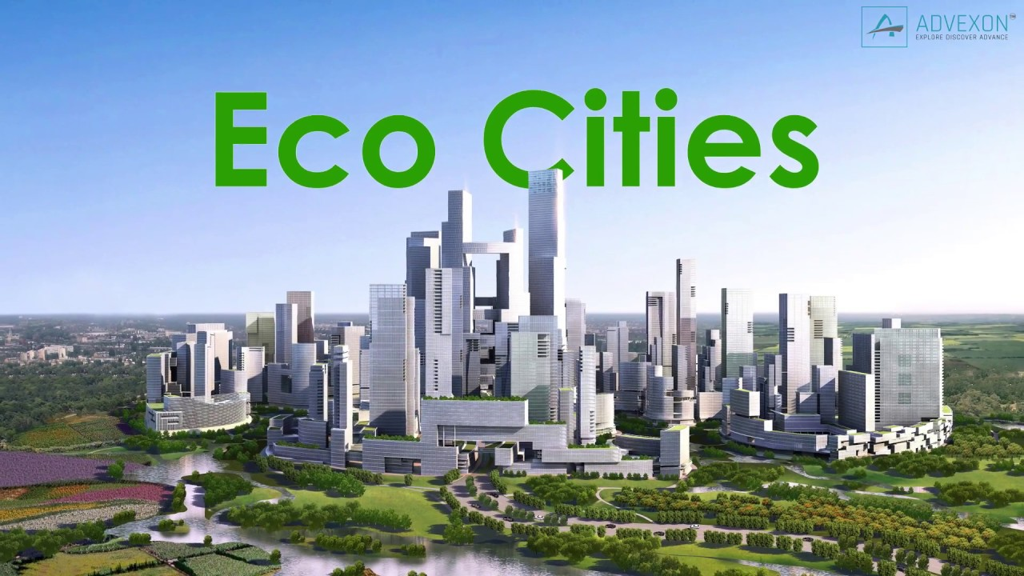
Sudionici projekta

Učenici 7. i 8. razreda naše škole, učitelji i djelatnici Osnovne škole Glina, članovi Eko odbora Osnovne škole Glina, institucije i udruge partneri Eko škole.

Službeni jezik projekta

Projektne aktivnosti u školi će se izvoditi na hrvatskom i engleskom jeziku, dok će na putovanjima radni jezik biti engleski. Na TwinSpace internetskoj platformi koju ćemo koristiti za provedbu projekta službeni jezik bit će engleski, iako će uporaba materinjih jezika zemalja partnera biti dopuštena. Jezik komunikacije s drugim partnerima tijekom videokonferencija bit će engleski.

Glavni koordinator projekta:

Hrvatska, Osnovna škola Glina, Glina

Glavni koordinator projekta:

Zoran Kirinić

Partneri na projektu:

Francuska, Collège Vallées du Paillon - Roger Carlès, Contes;

Španjolska, CEIP Sierra Nevada, Granada;

Cipar, Foley Schools Ltd, Limassol

Sažetak projekta

Ciljevi održivog razvoja jedna su od najvažnijih tema za budućnost koja zahtijeva dodatne obrazovne aktivnosti u učionicama. Međutim, čak ni škole koje se fokusiraju na STEAM ne integriraju dovoljno vještina i kompetencija o temi u odgovarajućoj mjeri. Općenito, postoji nedostatak obrazovnih koncepata u ovom važnom području. Stoga želimo razvijati različite aktivnosti koje bi promovirale temu i učinkovito, uključivo i kooperativno se borile protiv klimatskih promjena s međunarodnim partnerskim školama. Pritom se želi promicati živa suradnja, komunikacija među učenicima, učiteljima i školama. Aktivnosti koje dijele partnerske škole bile bi predstavljene lokalnoj zajednici i uključeni u plan održivog razvoja kako bi utjecali na lokalnu zajednicu. Učenici bi bili nositelji promjena održivog razvoja u svojoj lokalnoj zajednici razvijajući različite projekte koji će gradove učiniti više “eco friendly”.

Oblikovanje građana sutrašnjice među našim učenicima jedan je od najvećih izazova obrazovanja. Ovo učenje može uključivati različite aspekte kao što je briga o vlastitom tijelu, umu, ali i o okolišu oko nas. Kako pomoći učenicima koji zbog pretjeranog korištenja videoigara sve više i više vode sjedilački način života? Ideja je obogatiti um učenika na način da vode više brige o svom tijelu i sve to rade u zdravom okruženju. Aktivnosti osmišljenje s partnerskim školama promovirat će korištenje umnih igara i izazova za razvoj aktivnosti mozga, razmišljanja i pamćenja. Također drugačije sportske aktivnosti na otvorenom dovest će do toga da učenici provode više vremena izvan svojih domova. Aktivnosti vezane uz zdravu prehranu također će se uvesti kao dio aktivnosti za zdrav okoliš. Učenici će osnovati klub koji će organizirati različite aktivnosti u školi i u lokalnoj zajednici za promicanje zdravih stilova života ne samo među našim učenicima nego i među ostalim članovima lokalne zajednice.

Organizirat će dvije vrste aktivnosti - pripremne aktivnosti za mobilnost i aktivnosti na licu mjesta u školama domaćinima. Pripremne aktivnosti će uključivati ​​aktivnosti koje se organiziraju u našoj školi i uključivat će aktivnosti koje se odvijaju u sklopu našeg Eko kluba. Učenici će sve aktivnosti vezane uz ciljeve obavljati koristeći tehnologije za izradu prezentacija, videa, kreativni rad - izrada plakata, raznih predmeta i sl. te u školskom dvorištu gdje će se odvijati različite sportske i tjelesne aktivnosti. Aktivnosti na licu mjesta organizirat će se sa školama domaćinima ovisno o njihovim mogućnostima i opremljenosti. Sve aktivnosti će biti prikladne za učenike s namjerom da iz njih mogu učiti, donositi zaključke i koristiti ih u svakodnevnom životu. Aktivnosti koje se provode s učenicima bit će objedinjene u priručnik aktivnosti koji će biti predstavljen lokalnoj upravi da shvati potrebu za promjenama u pogledu ciljeva održivog razvoja i promicanja zdravih životnih stilova.

Na kraju projektnih aktivnosti očekuje se da će učenici unijeti promjene u svoj svakodnevni život u pogledu ciljeva održivog razvoja i zdravih stilova života. Nadamo se da će napraviti promjene u svojim kućanstvima i reciklirati više, razmisliti o potrošnji vode kada je slavina otvorena, paziti što bacaju u odvod, razlikovati smeće od otpada, izbjegavati bacanje hrane i ponovno je koristiti, pokušati koristiti proizvode koji koriste obnovljivu energiju, voditi više računa o okolišu koji ih okružuje, pridružiti se i promovirati različite eko aktivnosti na razini lokalne zajednice, više se uključiti u različite sportske i rekreacijske aktivnosti na otvorenom, a manje koristiti tehnologije, uglavnom u obrazovne svrhe. Glavna Ideja je da učenici postanu svjesniji svega što se može učiniti kako bi njihov grad bio ekološki prihvatljiviji za sve građana i da su male stvari te koje mogu najviše pomoći da živimo u održivom zdravom gradu.

Ovim školskim partnerstvom želimo se maknuti od tradicionalne učionice i načina poučavanja kako bismo učili bolje i na drugačiji način, posebno suradnjom uživo između učenika naših škola.. Provođenje projektnih aktivnosti u većem broju razreda u školi povećat će želju i interes učenika i učitelja za sudjelovanjem u ovakvim projektima te se nadamo se da će provođenje ovog projekta također biti simbol snažnih i trajnih prijateljstava za sve njegove sudionike.

Projektne aktivnosti

Budući da smo europski projekt, moramo provoditi aktivnosti koje će imati utjecaj na svakodnevni život učenika u svim školama partnerima i na svim razinama: obitelj, učitelji, nenastavno osoblje i lokalna zajednica. Projektne aktivnosti provodit će se kroz različite nastavne predmete, aktivnosti tijekom projektnih dana te kroz Erasmus + klub.

Aktivnosti tijekom mobilnosti

Predviđene su ukupno 3 mobilnosti i to prva u Francusku, druga u Španjolsku i treća na Cipar. Na ove će mobilnosti putovati 2-3 učitelja i 8 učenika koji će imati ulogu predstavnika škole. Po povratku morat će izvijestiti ostale o aktivnostima provedenim na mobilnosti, te o svemu naučenom, viđenom i dogovorenom za naredni period. Učitelji će, osim što će koordinirati i osigurati rad učenika koji će ići na mobilnosti, morati pratiti planirani program definiran prijavnim obrascem, a koji uključuje procjenu napretka projekta, provedbu i planiranje aktivnosti, stručno usavršavanje, razmjenu iskustava i rezultata, kao i potencijalno rješavanje problema.

Službena stranica projekta:

http://os-glina.skole.hr/erasmus_projekt_2023_ka122

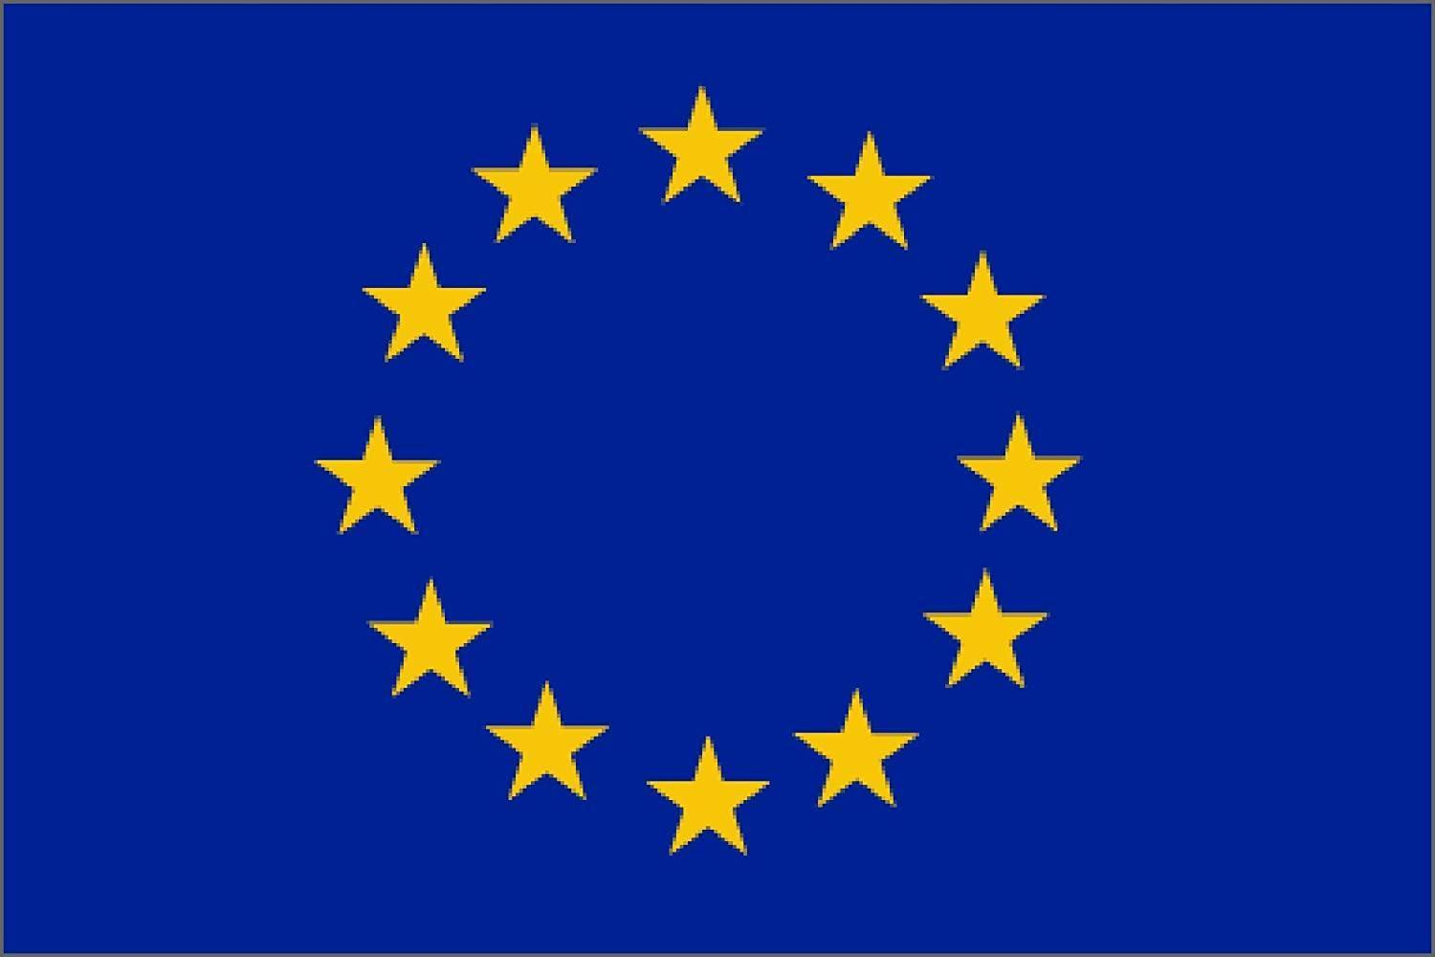

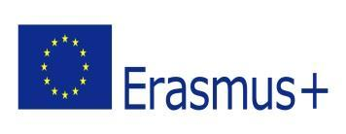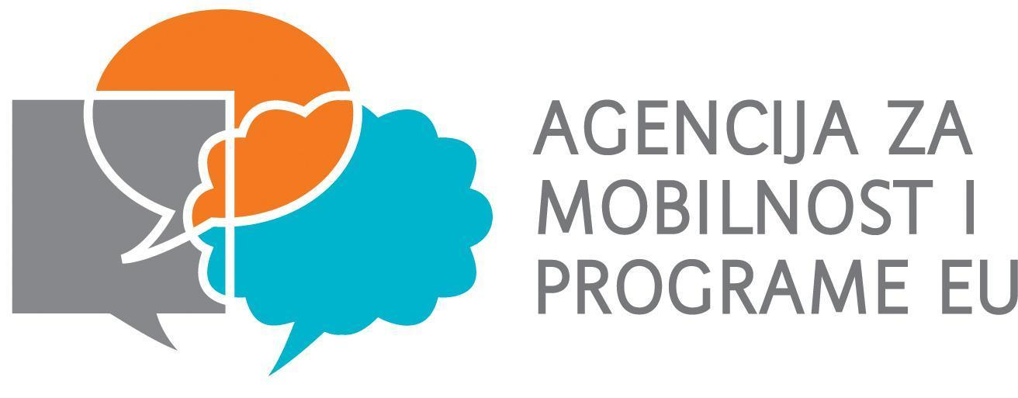

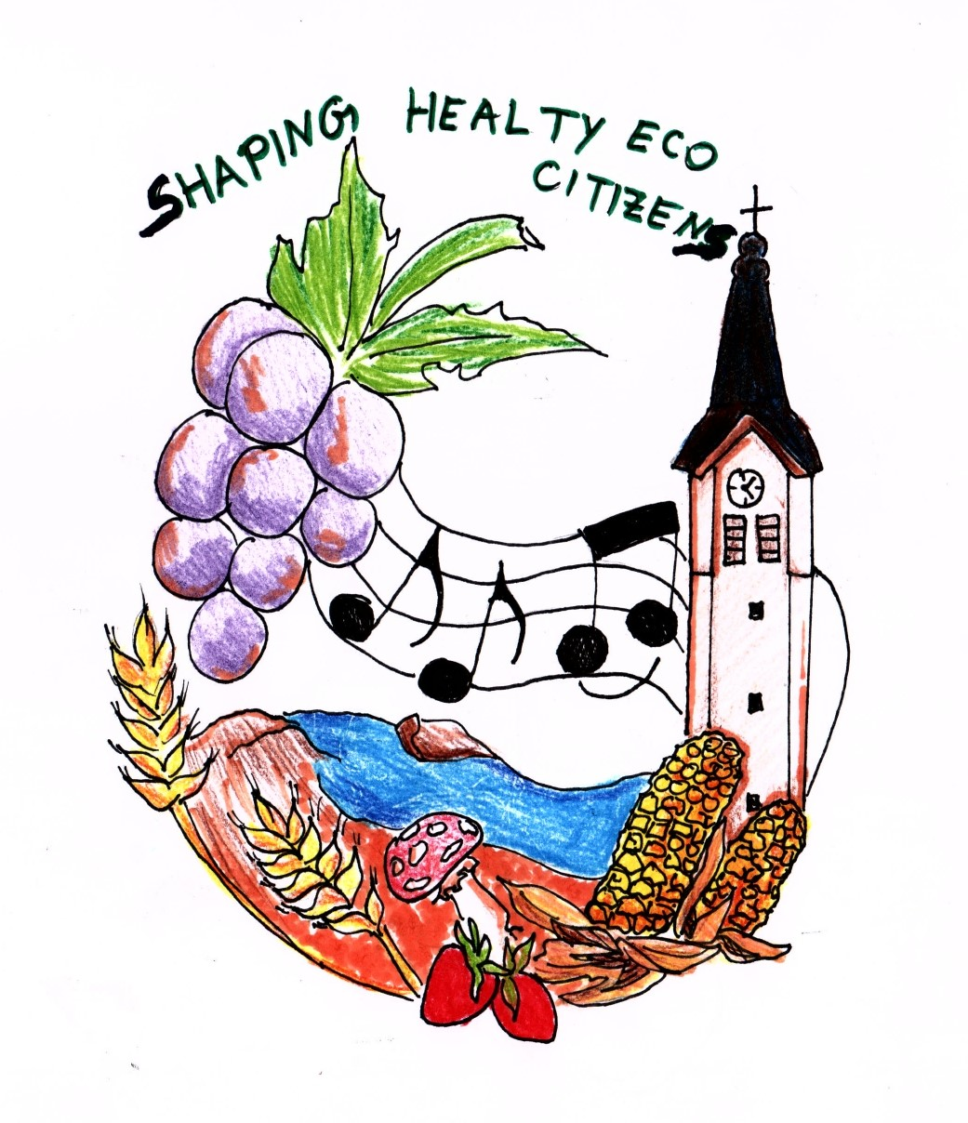

“Shaping healthy
eco citizens”

2023.-2024.

This publication reflects the views only of the author, and the Commission cannot be held responsible for any use which may be made of the information contained therein.

